

รายงานผลการปฏิบัติราชการ สถานีตำรวจภูธรเขาย้อย
ประจำเดือน กุมภาพันธ์ พ.ศ. ๒๕๖7
ปีงบประมาณ พ.ศ. 256๗



โครงการชุมชน และมวลชนสัมพันธ์
สถานีตำรวจภูธรเขาย้อย จังหวัดเพชรบุรี

โครงการชุมชน และมวลชนสัมพันธ์
ของ
สถานีตำรวจภูธรเขาย้อย จังหวัดเพชรบุรี
* * * * * * * * * * * * * * * * ** * * * * * * * * * * * * * * * *
ชื่อโครงการ โครงการชุมชน และมวลชนสัมพันธ์
รหัสโครงการ -
หน่วยงานเจ้าของโครงการ สถานีตำรวจภูธรเขาย้อย จังหวัดเพชรบุรี
หน่วยงานรับผิดชอบ สถานีตำรวจภูธรเขาย้อย จังหวัดเพชรบุรี
หน่วยงานสนับสนุน หน่วยงานภาคเอกชนและองค์การบริหารส่วนตำบล

1. หลักการและเหตุผล
จากสภาพปัญหาทางเศรษฐกิจในปัจจุบัน ได้ก่อให้เกิดความเปลี่ยนแปลงและผลกระทบต่อสังคม วัฒนาธรรมประเพณี และวิถีชีวิตในหลาย ๆ ด้านโดยเฉพาะอย่างยิ่งปัญหาเกี่ยวกับความปลอดภัยในชีวิตและทรัพย์สินของประชาชน อันเป็นปัจจัยพื้นฐานในการดำรงชีวิตอยู่อย่างปกติสุขของประชาชนในสังคมมีแนวโน้มที่จะทวีความรุนแรงและเพิ่มปริมาณขึ้นเรื่อยๆ งานชุมชน และมวลชนสัมพันธ์
เป็นปฏิบัติการเชิงรุกของสำนักงานตำรวจแห่งชาติ ในการรักษาความปลอดภัยในชีวิตและทรัพย์สินของประชาชน และสถาปนาความมั่นคงให้เกิดขึ้นในสังคม โดยมุ่งหมายให้ประชาชนเข้ามามีส่วนร่วม ช่วยเหลือการทำงานของสำนักงานตำรวจแห่งชาติ ให้บรรลุเป้าหมายภาระกิจหน้าที่ โดยงานชุมชนสัมพันธ์เป็นความพยายามหนึ่งในหลายๆ วิถีทางที่มุ่งพัฒนาการปฏิบัติงานของเจ้าหน้าที่ตำรวจให้สอดคล้องกับการแก้ไขปัญหาอาชญากรรม ปัญหายาเสพติดให้โทษ การละเมิดสิทธิเด็กและสตรี อุบัติภัยต่างๆ
จากเหตุผลดังกล่าว สำนักงานตำรวจแห่งชาติ จึงได้กำหนดแผนงานชุมชน และมวลชนสัมพันธ์ไว้ในแผนแม่บท และยังธำรงต่อเนื่องมาจนถึงปัจจุบันซึ่งสอดคล้องกับนโยบายรัฐบาล และสำนักงานตำรวจแห่งชาติ ตามยุทธศาสตร์ ตลอดจนแผนสำนักงานตำรวจ ที่เน้นยุทธศาสตร์เชิงรุกตามหลักการป้องกันนำการปราบปราม ควบคู่กับหลักการแสวงหาความร่วมมือจากประชาชน โดยให้หน่วยงานต่าง ๆ ในสังกัดดำเนินงานตามโครงการชุมชน และมวลชนสัมพันธ์ มีจุดมุ่งหมายแสวงหาความร่วมมือจากประชาชนในชุมชน กลุ่มเป้าหมาย ให้ประชาชนมีทัศนคติที่ดีต่อตำรวจ แสดงถึงความพร้อมที่จะให้ความร่วมมือ
ในการแก้ไขปัญหากับเจ้าหน้าที่ตำรวจอย่างมีระบบและต่อเนื่องอันจะนำไปสู่การแก้ไขปัญหาต่าง ๆ ได้อย่างมีประสิทธิภาพอย่างแท้จริง

2. วัตถุประสงค์
…/2.1 เพื่อส่งเสริม
-๒-

2.1 เพื่อส่งเสริมความเข้าใจและทัศนคติที่ดีต่อกันระหว่างตำรวจกับประชาชน
2.2 เพื่อส่งเสริมให้ประชาชนพัฒนาคุณภาพชีวิต มีลักษณะนิสัยและรูปแบบวิถีชีวิตที่ดีงามเป็นผู้มีศีลธรรม ระเบียบวินัย และจิตสำนึกที่จะเข้าร่วมรับผิดชอบ ต่อสังคม ทรัพยากรธรรมชาติ และสิ่งแวดล้อม
2.3 เพื่อให้ประชาชนในหมู่บ้านเป้าหมายมีความรู้ในการป้องกันตนเองและครอบครัวชุมชนในด้านการป้องกันและเข้าใจปัญหาอาชญากรรม อุบัติภัย ยาเสพติดให้โทษ และปัญหาต่าง ๆ ได้ในระดับหนึ่ง และสามารถให้ความร่วมมือกับหน่วยงานของทางราชการในการป้องกันและแก้ไขปัญหาต่างๆ ได้อย่างดี
2.4 เพื่อขยายผลการปฏิบัติและพัฒนางานชุมชน และมวลชนสัมพันธ์อย่างต่อเนื่อง เพื่อรักษาความปลอดภัยในชีวิตและทรัพย์สินของประชาชน และความมั่นคงของชาติ มีประสิทธิภาพมากขึ้น และชุมชนสามารถพึ่งตนเองได้ในระดับพื้นฐาน สังคมมีความสงบสุขและเกิดความมั่นคง

3. เป้าหมาย
3.1. ทำการประชาสัมพันธ์ เผยแพร่ข่าวสารและการดำเนินการกิจกรรมต่าง ๆ ของสำนักงานตำรวจแห่งชาติในการป้องกันปราบปรามอาชญากรรม ตลอดจนการช่วยเหลือในด้านต่างๆ แก่ประชาชน
3.2. ธำรงไว้ซึ่งความร่วมมือ และสร้างความเข้าใจอันดีของประชาชนกับตำรวจในพื้นที่เป้าหมายที่ได้ดำเนินการไปแล้วตามโครงการชุมชน และมวลชนสัมพันธ์
3.3. ให้ความรู้ความเข้าใจอันดีแก่ประชาชน องค์กรอื่น ๆ ทั้งภาครัฐและเอกชน เกี่ยวกับการพัฒนาตนเอง สิ่งแวดล้อมทางกายภาพและสังคมเพื่อร่วมกันป้องกันและแก้ไขปัญหายาเสพติดให้โทษ อุบัติภัย ปัญหาสตรี เด็กและเยาวชน ปัญหาความมั่นคงภายใน

4. สถานที่ดำเนินการ
หมู่บ้าน-ชุมชนเป้าหมาย 5 หมู่บ้าน ( ตามผนวก ก. แนบท้าย)

5. การปฏิบัติ
5.1 จัดตั้งคณะกรรมการอำนวยการ ดำเนินงานตามโครงการชุมชน และมวลชนสัมพันธ์ เพื่อติดตาม ประเมินผลการปฏิบัติของชุดปฏิบัติการชุมชนและมวลชนสัมพันธ์ (ตามผนวก ข.)
5.2 จัดกำลังชุดปฏิบัติการชุมชนและมวลชนสัมพันธ์ จำนวน 1 ชุด โดยมีนายตำรวจชั้นสัญญาบัตร เป็นหัวหน้าชุด 1 นาย และรองหัวหน้าชุด และเจ้าหน้าที่ตำรวจชั้นประทวนตามความเหมาะสม เข้าดำเนินงานตามขั้นตอนการปฏิบัติงานชุมชน และมวลชนสัมพันธ์ 7 ขั้นตอน อย่างต่อเนื่องในหมู่บ้านเป้าหมายที่ได้วางไว้
5.3 วิธีดำเนินการ โดยใช้หลักชุมชนแข็งเข็ง 7 ขั้นตอน
5.3.1 ขั้นตอนที่ 1 การค้นหาแกนนำ
คัดเลือกกลุ่มบุคคลซึ่งมาจาก ผู้นำตามธรรมชาติหรือผู้นำจากการแต่งตั้งโดยสมาชิกในชุมชนเป็นผู้

…/คัดเลือกขึ้น
-๓-

คัดเลือกขึ้นมา เพื่อเป็นผู้นำชุมชน
5.3.2 ขั้นตอนที่ 2 การจุดประกายความคิด
จัดอบรมเสริมสร้างความรู้ ทักษะ โดยอาจพาแกนนำและสมาชิกในชุมชนไปทัศนะศึกษาดูงานเพื่อเป็นการกระตุ้นให้เกิดความคิดสร้างสรรค์และแนวคิดในการพัฒนาชุมชนตนเองโดยนำแนวทางจิตอาสาพระราชทาน เราทำความดี เพื่อชาติ ศาสน์ กษัตริย์ เป็น แนวทางในการจุดประกายความคิด
5.3.3 ขั้นตอนที่ 3 ศึกษาพื้นฐานชุมชน (ร่วมทราบปัญหา) ศึกษาประวัติข้อมูลความเป็นมาของชุมชน ลักษณะโดยทั่วไปของประชาชน ขนบธรรมเนียม ประเพณี วัฒนธรรม ความเชื้อ และค่านิยม
5.3.4 ขั้นตอนที่ 4 วิเคราะห์ปัญหาชุมชน (ร่วมหาสาเหตุของปัญหา ร่วมหาแนวทางแก้ไข) ร่วมกันเสนอปัญหาที่เกิดขึ้นในชุมชน และจัดลำดับความสำคัญ ความจำเป็นเร่งด่วน ตลอดจนค้นหาสาเหตุของปัญหาเพื่อกำหนดแนวทางในการแก้ปัญหาต่อไป
5.3.5 ขั้นตอนที่ 5 การตัดสินใจและการกำหนดโครงการ (ร่วมตัดสินใจเลือกแนวทางแก้ไข) สมาชิกในชุมชนร่วมกันกำหนดแนวทางในการแก้ไขปัญหาที่เกิดขึ้นในชุมชนโดย กำหนดเป็นมาตรการ หรือโครงการให้สอดคล้องกับสถานการณ์ และความต้องการของชุมชน
5.3.6 ขั้นตอนที่ 6 การนำกิจกรรมไปสู่การปฏิบัติ(ร่วมปฏิบัติตามแนวทางที่เลือก)
นำโครงการ/กิจกรรมที่สมาชิกได้ร่วมกันกำหนดและตัดสินใจดำเนินการมากำหนดวิธีการ แนวทางให้สมาชิกในชุมชนได้ลงมือปฏิบัติ โดยใช้แนวทางจิตอาสาในการปฏิบัติกิจกรรมที่ได้ร่วมกำหนด
5.3.7 ขั้นตอนที่ 7 การติดตามประเมินผล
ติดตามประเมินผลความสำเร็จของกิจกรรมที่เกิดขึ้นด้วยสมาชิกในชุมชนเองว่าดีหรือไม่อย่างไร ควรปรับปรุงแก้ไขอย่างไร เพื่อเป็นบทเรียนในการทำกิจกรรมอื่นๆ ในชุมชนต่อไป
5.4 กิจกรรม
5.4.1 ออกพบปะเยี่ยมเยือนผู้นำชุมชนในชุมชนเป็นประจำและต่อเนื่อง เพื่อให้รู้จักเป็นที่ยอมรับ มีความคุ้นเคยและความสัมพันธ์อันดีต่อกัน
5.4.2 เข้าปฏิบัติงานชุมชนสัมพันธ์ในหมู่บ้าน/ชุมชนเป้าหมาย โดยบูรณาการการปฏิบัติงานชุมชนสัมพันธ์ ร่วมกับเจ้าหน้าที่ฝ่ายปกครอง เจ้าหน้าที่ทหาร เจ้าหน้าที่ท้องถิ่น ฝ่ายพัฒนาชุมชน เจ้าหน้าที่อาสาสมัครชุมชน เจ้าหน้าที่สาธารณสุข และส่วนราชการอื่นที่เกี่ยวข้อง
5.4.3 ดำเนินกิจกรรมเพื่อปลูกฝังอุดมการณ์ความรักชาติ ศาสนา พระมหากษัตริย์ สร้างความรักความสามัคคีของคนในชาติ
5.4.4 ดำเนินกิจกรรมสาธารณประโยชน์ เช่น การขุดลอกคูคลอง การดูแลรักษาความสะอาดเรียบร้อยของ ศาสนสถานหรือสถานที่สาธารณะ หรือปรับปรุงภูมิทัศน์ในชุมชน รวมทั้งการพัฒนาโครงการต่างๆ ที่สร้างความเป็นอยู่ของชุมชนให้เข้มแข็ง ประชาชนมีความสุขอย่างยั่งยืน อย่างน้อยเดือนละครั้ง

…/5.4.5.ดำเนิน
-4-

5.4.5 ดำเนินกิจกรรมในการเสริมสร้างความเชื่อมั่นให้ประชาชน โดยทำให้ตำรวจเป็นที่พึ่งของประชาชนในทุกโอกาส ทำงานอย่างมีศักดิ์ศรี และยึดแนวทางตามหลักธรรมาภิบาลในการปฏิบัติหน้าที่
5.4.6 ดำเนินกิจกรรมร่วมสนับสนุน ส่งเสริม อบรมให้ความรู้แก่ประชาชน ตามหลักเศรษฐกิจพอเพียง
5.4.7 ดำเนินกิจกรรมเสริมสร้างการมีส่วนร่วมของประชาชน โดยสร้างอาสาสมัครอย่างน้อยชุมชน/หมู่บ้านละ 1 คน เพื่อแจ้งข้อมูลเบาะแสเกี่ยวกับอาชญากรรม และร่วมปฏิบัติงานกับเจ้าหน้าที่ตำรวจ
5.4.8 ดำเนินกิจกรรมเสริมสร้างความรู้ ความเข้าใจ เกี่ยวกับสิทธิและหน้าที่ในการเลือกตั้งให้กับประชาชน
5.4.9 ดำเนินกิจกรรมในการเสริมสร้างความรู้ ความเข้าใจเกี่ยวกับการป้องกันอาชญากรรม ยาเสพติด การลดอุบัติเหตุ การลดความขัดแย้งแก่นักเรียน นักสึกษา ตามสถานศึกษาในระดับต่างๆ ทั่งสายสามัญและสายอาชีพ อย่างน้อยสัปดาห์ละ 1 ครั้ง
5.4.10 รับเรื่องร้องเรียนเกี่ยวกับปัญหาอาชญากรรม ยาเสพติด และอบายมุขจากประชาชนในหมู่บ้าน/ชุมชนเป้าหมาย แล้วนำเสนอเข้าที่ประชุมประจำเดือนของสถานีตำรวจดำเนินการแก้ไขปัญหาโดยเร่งด่วน
5.4.11 เผยแพร่ประชาสัมพันธ์ผลการปฏิบัติงานชุมชนสัมพันธ์ และการมีส่วนร่วมของประชาชนในการป้องกันอาชญากรรมของหน่วย ผ่านสื่อสาธารณะทุกรูปแบบ
6. งบประมาณ
6.1 ใช้งบประมาณตามโครงการชุมชนสัมพันธ์ ที่ได้รับการจัดสรรจากสำนักงาน ตำรวจแห่งชาติ ปีงบประมาณ พ.ศ.2567
6.2 ใช้งบประมาณของหน่วย
6.3 งบประมาณสนับสนุนจากภาคเอกชน และรัฐวิสาหกิจ

7. ระยะเวลาการดำเนินการ
ดำเนินการใน 5 หมู่บ้านเป้าหมาย โดยเริ่มดำเนินการ ตั้งแต่วันที่ 1 ตุลาคม 2566 ถึง
วันที่ 30 กันยายน 2567

8. การรายงาน
8.1 ให้ชุดปฏิบัติการชุมชน และมวลชนสัมพันธ์ รายงานให้ผู้กำกับการสถานีตำรวจภูธรเขา
ย้อย ทราบก่อนและหลังเข้าดำเนินการในหมู่บ้านเป้าหมาย
8.2 ให้เจ้าหน้าที่งานธุรการงานป้องกัน และชุมชนมวลชนสัมพันธ์ ให้สรุปผลการปฏิบัติงานและ
รายงานในแต่ละงวด

…/9. ผลที่คาด
-5-

9. ผลที่คาดว่าจะได้รับ
9.1 เป็นการลดช่องว่างระหว่างตำรวจกับประชาชน ทำให้งานชุดชุมชน และมวลชนสัมพันธ์ขยายมากขึ้น
9.2 ประชาชาเกิดความเสื่อมใสศรัทธา และพร้อมที่จะให้ความร่วมมือกับเจ้าหน้าที่ของรัฐ และจะได้รับความร่วมมือจากประชาชนอย่างดียิ่งขึ้น
9.3 ภาพพจน์ตำรวจดีขึ้นในสายตาของประชาชน
9.4 ทำให้ประชาชนมีบทบาทในการเสริมสร้างความปลอดภัยในชีวิตและทรัพย์สินของตนเอง
9.5 จะทำให้เกิดประสิทธิภาพในการป้องกันปราบปรามอาชญากรรม การแก้ไขปัญหาอาชญากรร
อุบัติภัย ยาเสพติดให้โทษ และความมั่นคงของชาติ สังคมชุมชนมีความสุข


พันตำรวจตรี เสนอโครงการ
( ถาวร ผลลาภ )
สารวัตรงานป้องกันปราบปราม(ชุมชนสัมพันธ์)สถานีตำรวจภูธรเขาย้อย


พันตำรวจโท เห็นชอบโครงการ
(จำลอง จ้อยพึ่งพร)
รองผู้กำกับการงานป้องกันปราบปรามสถานีตำรวจเขาย้อย


พันตำรวจเอก ผู้อนุมัติโครงการ
( ธิป เข่งคุ้ม)
ผู้กำกับการสถานีตำรวจภูธรเขาย้อย

ผนวก ก : หมู่บ้านเป้าหมาย จำนวน 5 หมู่บ้าน
ประกอบ : โครงการชุมชน และมวลชนสัมพันธ์สถานีตำรวจภูธรเขาย้อย
------------------------------
รายชื่อหมู่บ้านเป้าหมาย มีดังต่อไปนี้
1. บ้านหนองปลาไหล ม.2 ต.หนองปลาไหล อำเภอเขาย้อย จังหวัดเพชรบุรี
2. บ้านไผ่ ม.3 ต.หนองปลาไหล อำเภอเขาย้อย จังหวัดเพชรบุรี
3. บ้านท่าเรือ ม.5 ต.หนองปลาไหล อำเภอเขาย้อย จังหวัดเพชรบุรี
4. บ้านท่าหอย ม.3 ต.ทับคาง อำเภอเขาย้อย จังหวัดเพชรบุรี
5 บ้านทับคางบน ม.4 ต.ทับคาง อำเภอเขาย้อย จังหวัดเพชรบุรี
ตรวจแล้วถูกต้อง
พันตำรวจเอก
( ธิป เข่งคุ้ม)
ผู้กำกับการสถานีตำรวจภูธรเขาย้อย

ผนวก ข. คณะกรรมการอำนวยการดำเนินงานตามโครงการชุมชนสัมพันธ์
ประกอบ : โครงการชุมชนสัมพันธ์ของสถานีตำรวจภูธรเขาย้อย
………………………….
เพื่อให้การดำเนินงานด้านชุมชนสัมพันธ์ ของสถานีตำรวจภูธรเขาย้อย เป็นไปด้วยความเรียบร้อยและบรรลุตามวัตถุประสงค์ ตอบสนองนโยบายงานด้านชุมชนสัมพันธ์ของสำนักงานตำรวจแห่งชาติ สถานีตำรวจภูธรอำเภอเขาย้อย จึงได้แต่งตั้งคณะกรรมการดำเนินงานตามโครงการชุมชน และมวลชนสัมพันธ์ ดังต่อไปนี้
1. พ.ต.อ.ธิป เข่งคุ้ม ผกก.สภ.เขาย้อย เป็นผู้อำนวยการ
2. พ.ต.ท.จำลอง จ้อยพึ่งพร รอง ผกก.ป. สภ.เขาย้อย เป็นรองผู้อำนวยการ
3. พ.ต.ท.นนทวัชร์ ทองคำ รองผกก(สอบสวน).สภ.เขาย้อย เป็นรองผู้อำนวยการ
4.พ.ต.ท.เกรียงไกร กิ่งสามี สวป.สภ.เขาย้อย เป็นกรรมการ
5.พ.ต.ท.อร่าม ผลลาภ สว.อก.สภ.เขาย้อย เป็นกรรมการ
6. ร.ต.อ.วรโชติ เกษวร รอง สวป.สภ.เขาย้อย เป็นกรรมการ
7.ร.ต.อ. พรนรินทร์ จันทร์มณี รอง สวป. สภ.เขาย้อย เป็นกรรมการ
8.ร.ต.อ.สมศักดิ์ ชานมณี รอง สวป.สภ.เขาย้อย เป็นกรรมการ
9.คณะกรรมการตรวจสอบและติดตามการบริหารงานตำรวจ สภ.เขาย้อย (กต.ตร) เป็นกรรมการ
10.พ.ต.ต.ถาวร ผลลาภ รอง สวป.สภ.เขาย้อย เป็นกรรมการและเลขา ฯ

ให้คณะกรรมการอำนวยการงานชุมชนสัมพันธ์ของสถานีตำรวจภูธรเขาย้อย มีอำนาจในการกำหนดนโยบาย และแผนงานควบคุมดูแลตลอดทั้งอำนวยการ ติดตามประเมินผลการปฏิบัติและแก้ไขปัญหาอุปสรรคข้อขัดข้องในการปฏิบัติงานตามโครงการนี้

ตรวจแล้วถูกต้อง
พันตำรวจเอก
( ธิป เข่งคุ้ม )
ผู้กำกับการสถานีตำรวจภูธรเขาย้อย

ผนวก ค. กำลังชุดปฏิบัติการชุมชนสัมพันธ์ของสถานีตำรวจภูธรเขาย้อย
ประกอบ : โครงการชุมชนสัมพันธ์ ประจำปี 2567 ชุดปฏิบัติการชุมชน และมวลชน
สัมพันธ์ของสถานีตำรวจภูธรเขาย้อย ประจำปี 2567 ประกอบด้วย. –
…………………………….

1. | พ.ต.ต.ถาวร ผลลาภ | สวป.ชส.สภ.เขาย้อย | หัวหน้าชุด
2. | ร.ต.อ.สมศักดิ์ ชานมณีรัตน์ | รอง สวป.สภ.เขาย้อย | รองหัวหน้าชุด
3. | ร.ต.อ.วรโชติ เกตุวร | รอง สวป.สภ.เขาย้อย | รองหัวหน้าชุด
4. | ร.ต.อ.สมชาย เห็นประเสริฐ | รอง สว.(ป).สภ.เขาย้อย | เจ้าหน้าที่
5. | ร.ต.ท.ปรีชาชาญ หลอดทอง | รอง สว.(ป)สภ.เขาย้อย | เจ้าหน้าที่
6. | ร.ต.ท.กิตติศักดิ์ วันฤกษ์ | รอง สว.(ป)สภ.เขาย้อย | เจ้าหน้าที่
7. | ร.ต.ท.ประทีป ทองจันอับ | รอง สว.(ป)สภ.เขาย้อย | เจ้าหน้าที่
8. | ร.ต.ต.ประยุทธ เอี่ยมองอาจ | รอง สว.(ป)สภ.เขาย้อย | เจ้าหน้าที่
9. | ร.ต.ต.พงศ์พันธุ์ เอ่งฉ้วน | รอง สว.(ป)สภ.เขาย้อย | เจ้าหน้าที่
10. | ด.ต.วัฒนา นกน้อย | ผบ.หมู่(ป.)สภ.เขาย้อย | เจ้าหน้าที่
11. | จ.ส.ต.ภควรรษ พิมพ์ทอง | ผบ.หมู่(ป)สภ.เขาย้อย | เจ้าหน้าที่

ตรวจแล้วถูกต้อง
พันตำรวจเอก
( ธิป เข่งคุ้ม )
ผู้กำกับการสถานีตำรวจภูธรเขาย้อย

รายงานการปฏิบัติราชการ โครงการ ชุมชน และมวลชนสัมพันธ์
กิจกรรม : ร่วมตรวจค้นสิ่งผิดกฎหมาย และยาเสพติด

ปีงบประมาณ พ.ศ. ๒๕๖๗ ประจำเดือน มกราคม ๒๕๖7

กิจกรรม : ตรวจค้นสิ่งผิดกฎหมายและยาเสพติด
วันที่ : วันที่ ๒๐ กุมภาพันธ์ พ.ศ.๒๕๖๗ เวลา ๑๗:๐๐ น. - ๑๙:๐๐ น.
หน่วยงาน : สภ.เขาย้อย จว.เพชรบุรี .
สถานที่จัดกิจกรรม : สี่แยกคันคลองชลประทานวัดสวนสันติ หมู่ที่ 4 ตำบลทับคาง อำเภอเขาย้อย จังหวัดเพชรบุรี
รายละเอียดกิจกรรม : ตรวจค้นสิ่งผิดกฎหมายและยาเสพติด ในบ้านชุมชนสัมพันธ์หมู่ที่ 4 ตำบลทับคาง อำเภอเขาย้อย จังหวัดเพชรบุรี เป็นไปด้วยความเรียบร้อย
จำนวนผู้เข้าร่วมกิจกรรม : ฝ่ายความั่นคงอำเภอเขาย้อย ชุดปฏิบัติชุมชนสัมพันธ์ อาสาสมัครตำรวจชุมชน สถานีตำรวจภูธรเขาย้อย และฝ่ายปกครองตำบลทับคาง ประกอบด้วย
๑ พ.ต.ต.ถาวร ผลลาภ สว.ชมส..สภ.เขาย้อย
๒ ร.ต.ท.กิตติศักดิ์ วันฤกษ์ รอง สว.(ป)สภ.เขาย้อย
๓ นายชิติพัทธ์ บัวประคอง ปลัดอำเภอฝ่ายความมั่นคงอำเภอเขาย้อย
๔ นายชาญณรงค์ พูมนาม ผู้ใหญ่บ้านหมู่ที่ 4 ตำบลทับคาง
๕ เจ้าหน้าที่อาสารักษาดินแดน(อส.) อำเภอเขาย้อย จำนวน 5 นาย
๖ อาสาสมัครตำรวจชุมชน จำนวน 7 นาย
๗ กรรมการหมู่บ้านและเจ้าหน้าที่ฝ่ายปกครองหมู่ที่ 4 ตำบลทับคาง อำเภอเขา จังหวัดเพชรบุรี จำนวน 8 นาย
๘ เจ้าหน้าที่อาสารักษาดินแดนจำนวน 8 นาย
ผลการปฏิบัติ : เป็นไปด้วยความเรียบร้อย ตลอดระยะเวลาที่การปฏิบัติไม่พบผู้กระทำผิด
ปัญหาข้อขัดข้อง : ไม่มี

| 5

รายงานผลการดำเนินการ ประจำเดือน มกราคม ๒๕๖7 ประจำปีงบประมาณ พ.ศ. ๒๕๖๗

แผนงาน/โครงการ/กิจกรรม | ตัวชี้วัด/สาระสำคัญ (แผนงาน/  โครงการ/กิจกรรม) | หน่วยรับผิดชอบ |  | ผลการดำเนินการ | หมายเหตุ
แผนงาน/โครงการ/กิจกรรม | ตัวชี้วัด/สาระสำคัญ (แผนงาน/  โครงการ/กิจกรรม) | หลัก | หน่วยปฏิบัติ | ผลการดำเนินการ | หมายเหตุ
ตรวจค้นสิ่งผิดกฎหมายและยาเสพติด | - เพิ่มประสิทธิภาพในการหาข่าวของ เจ้าหน้าที่ตำรวจอันเกี่ยวกับการป้องกัน และปราบปรามอาชญากรรม  - บูรณาการร่วมกับหน่วยงานต่างๆ ในการป้องกันปราบปรามการกระทำความผิด | งานป้องกันปราบปราม | ข้าราชการ ตำรวจงานป้องกันปราบปราม | ตรวจค้นสิ่งผิดกฎหมายและยาเสพติด ในบ้านชุมชนสัมพันธ์หมู่ที่ 4 ตำบลทับคาง อำเภอเขาย้อย จังหวัดเพชรบุรี เป็นไปด้วยความเรียบร้อย ตลอดระยะเวลาที่การปฏิบัติไม่พบผู้กระทำผิด

ภาพกิจกรรม

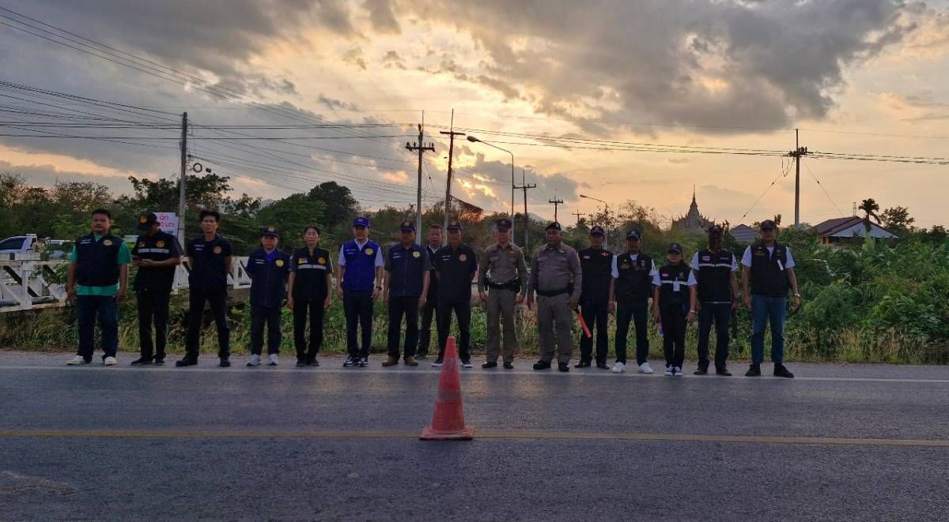

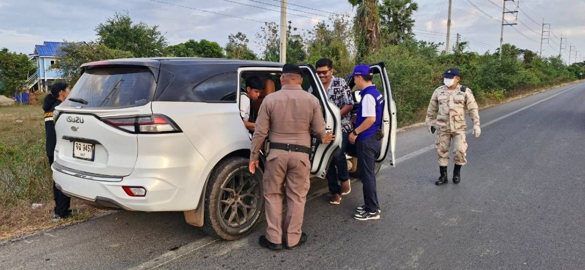

ภาพกิจกรรม
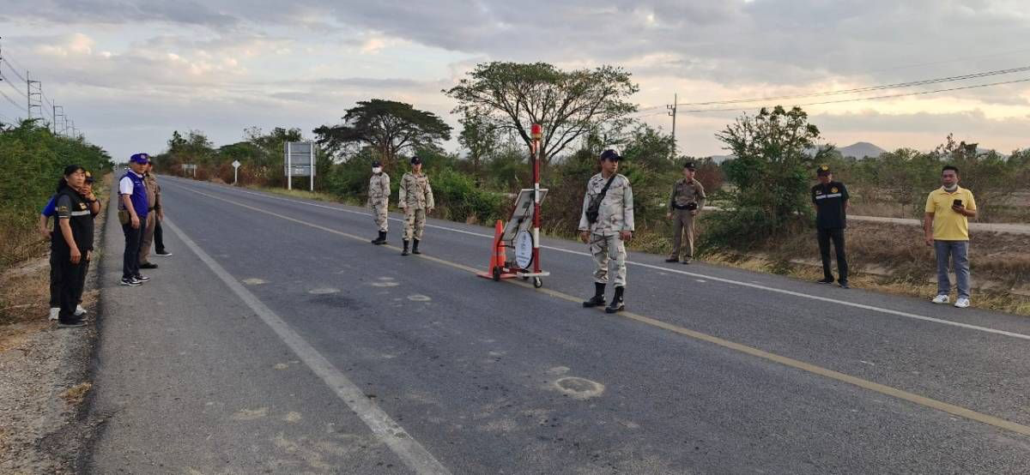
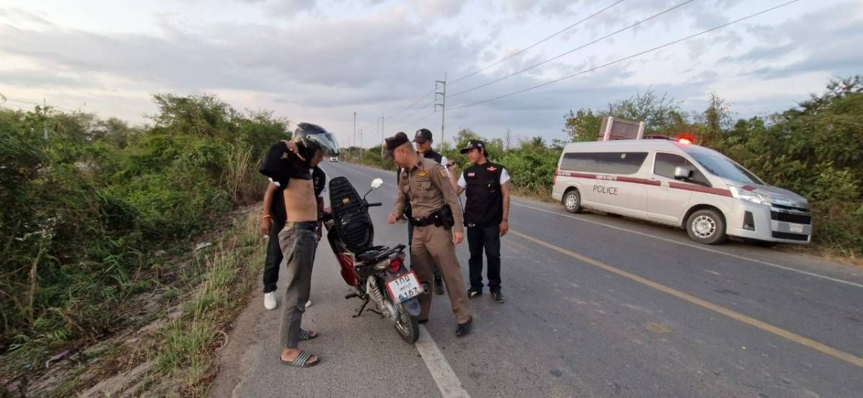

ภาพกิจกรรม

